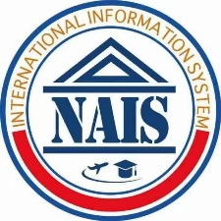**NAIS 国际暑期学校**



**转学分信息：**

1. 成绩达 C 或者 C 以上可以转学分。
2. 不接受英语语言课程的学分。

**4 步转学分流程：**

Step1 登陆官网 www.naiseducation.com 查看需要上的 NAIS 课程，下载打印课程大纲。

Step2 去学校 Office of Admissions 咨询 Advisor，将 NAIS 的课程大纲给 Advisor 评估可以上哪些课程。

Step3 暑假去 NAIS 国际暑期学校上课，成绩达 C 或者 C 以上可以转学分。

Step4 课程结束后，成绩单会从NAIS 举办暑期课程的大学直接寄送到学校 Office of Admissions。

**Mailing address**

Office of Admissions

Kansas State University

119 Anderson Hall

Manhattan, KS 66506-0102

Phone: 800-432-8270

**更多转学分信息，请向校园大使或者NAIS 国际暑期学校客服老师咨询**

**Email:** [**info@naissummer.com**](mailto:info@naissummer.com)

**Web: www.naiseducaiton.com**

**Office Tel：+86 (021) 5169-7009**

**Wechat Student Service:** **NAIS国际暑期教育平台（NAIS999）**

**学校官网转学分政策：**

**Transfer Credit Policy**

https://www.k-state.edu/undergradadmit/transferability_of_credit.html

**更多转学分信息，请向校园大使或者NAIS 国际暑期学校客服老师咨询**

**Email:** [**info@naissummer.com**](mailto:info@naissummer.com)

**Web: www.naiseducaiton.com**

**Office Tel：+86 (021) 5169-7009**

**Wechat Student Service:** **NAIS国际暑期教育平台（NAIS999）**